Домашнее задание для 4 ДОП, от 23.03.24.
30.03. - пробный экзамен.
Подготовка к итоговому зачëту по "Сольфеджио".
- Письменная часть.
На пробном экзамене каждый будет тянуть один из пяти билетов и самостоятельно выполнять только второе и третье задание.
- построить гамму в тональности;
- построить аккорды в этой же тональности.
Вам нужно самостоятельно определить тональность и ключевые знаки.
- Устная часть.
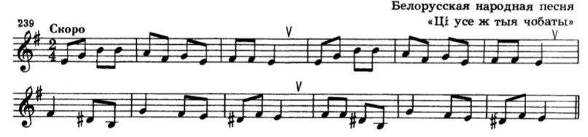
Петь с дирижированием на оценку.

